市公共资源交易平台与财政国库集中支付平台对接方案

根据《上海市加强改革系统集成持续深化国际一流营商环境建设行动方案》和《上海市公共资源交易平台“一网三平台”建设实施方案》的有关要求，制定本方案。
- 总体要求
为贯彻落实公共资源交易领域优化营商环境要求，完善公共资源“一网交易”功能，推动实现全流程电子化交易，重点提升电子化支付、透明化服务水平，通过市公共资源交易平台（以下简称“总平台”）与财政国库集中支付平台（以下简称“支付平台”）对接，实现市公共资源交易平台及其分平台 (以下简称“分平台”)市级项目招投标和政府采购交易价款结算等结算和支付功能。
- 工作目标
在总平台建立统一支付申请发起功能模块，通过总平台对接支付平台，实现市场主体一口登录，为市场主体提供电子发票提交、发起支付申请、支付进度和支付结果查询服务，为相关政府部门提供支付审核、支付进度和支付信息展示服务。
- 工作阶段
为稳妥有序推进相关工作，方案分两个阶段实施。
第一阶段：2021年3月底完成市级公路养护工程项目功能对接。
第二阶段：2021年年底前功能对接覆盖市、区两级的公路养护工程项目，再逐步扩展至市政道路养护工程。
四、业务流程
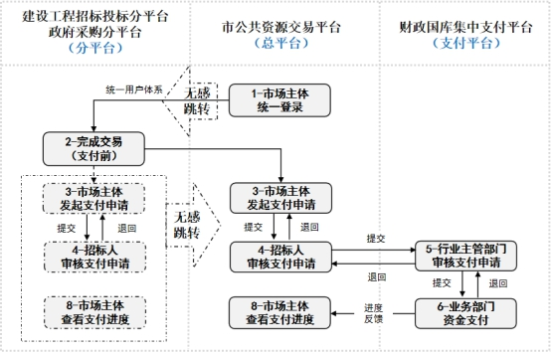
图 统一支付模块业务流程图
- 统一登录：市场主体在总平台完成注册和登录，总平台与分平台打通共享注册市场主体信息。
- 完成交易：市场主体通过总平台无感跳转到分平台完成递交申请、确认中标、在线合同签订等交易流程。分平台将交易结果相关信息同步至总平台。
- 发起支付申请：市场主体在总平台或从分平台无感跳转至总平台发起支付申请，上传电子发票或发票扫描件。
- 招标人审核支付申请：招标人在总平台或从分平台无感跳转至总平台审核支付申请。总平台将审核通过的支付申请推送至行业主管部门，未审核通过的通知市场主体。
- 行业主管部门审核支付申请：行业主管部门在支付平台审核支付申请，审核通过的提交至资金支付部门，未审核通过的退回总平台，总平台通知招标人及市场主体。
- 资金支付:按照财政国库集中支付相关业务规定完成支付。未通过的退回行业主管部门，完成支付的将支付信息推送至总平台。
- 查看支付进度：市场主体在总平台或从分平台无感跳转至总平台查看支付申请和拨付进度。
五、主要任务
实现公路养护工程项目在线发票提交、支付审核、支付进度和结果查询等功能，完成总平台、分平台、支付平台系统功能开发、联调测试、上线运行等工作。
1、制定总平台与支付平台、分平台对接数据标准规范，2021年3月上旬完成。（市财政局、市住房城乡建设管理委、市交通委、市公共资源交易中心及建设工程招投标分中心、政府采购分中心）
2、完成功能开发建设，2021年3月中旬完成。（市公共资源交易中心、市财政局、市住房城乡建设管理委、市公共资源交易中心建设工程招投标分中心、政府采购分中心）
3、完成总平台与支付平台功能对接上线并开展集中测试，2021年3月下旬完成。（市财政局、市住房城乡建设管理委、市公共资源交易中心及建设工程招投标分中心、政府采购分中心）
4、总平台与支付平台对接模块试运行，2021年4月完成。（市公共资源交易中心、市财政局、市住房城乡建设管理委、市交通委、市公共资源交易中心建设工程招投标分中心、政府采购分中心）
5、总平台与支付平台对接模块正式上线，2021年5月完成。（市公共资源交易中心、市财政局、市住房城乡建设管理委、市交通委、市公共资源交易中心建设工程招投标分中心、政府采购分中心）
六、组织保障
市发展改革委负责牵头抓总，会同相关部门和单位制定对接方案，统筹指导和督促落实对接工作。
市财政局、市住房城乡建设管理委、市交通委、市公共资源交易中心及建设工程招投标分中心、政府采购分中心按照任务分工，指定专人落实对接方案。
市财政局、市公共资源交易中心及建设工程招投标分中心、政府采购分中心负责推进统一支付模块系统建设。

